Plně bezpapírové jsou v Česku pouze dvě z deseti firem, vyplývá to z průzkumu Software602

České firmy sice začínají pronikat do výhod digitalizace, menší organizace ale stále spoléhají z velké míry na papír. Bezpapírovou kancelář plně využívá pouze 20 % firem. To jsou zjištění studie na téma digitalizace v českých firmách, kterou si nechala vypracovat společnost Software602.

Průzkum oslovil tři stovky respondentů z řad pracovníků firem a organizací, kteří rozhodují či spolurozhodují o výběru softwarových technologií a IT řešení. Ukázalo se, že prvky bezpapírové kanceláře alespoň částečně používají dvě třetiny firem, 20 % pak využívá bezpapírovou kancelář se vším všudy. Jedná se především o velké firmy – bez papíru se obejde až 34 % firem s více než 250 zaměstnanci. U organizací zaměstnávajících méně, než devět lidí je to přitom pouhých 9 %. Polovina těchto malých firem nástroje bezpapírové kanceláře nevyužívá vůbec.

Firmy oceňují především úsporu času

Nejčastější motivací k přechodu na bezpapírovou kancelář byla pro firmy úspora času (69 %) společně s vyšší efektivitou (60 %) a úsporou peněz (59 %). Mezi další důvody, které oslovení decision makeři ve firmách zmiňovali, patří možnost mít lepší přehled o dění ve firmě (45 %), touha uspokojit zaměstnance (41 %) a chránit životní prostředí (37 %).

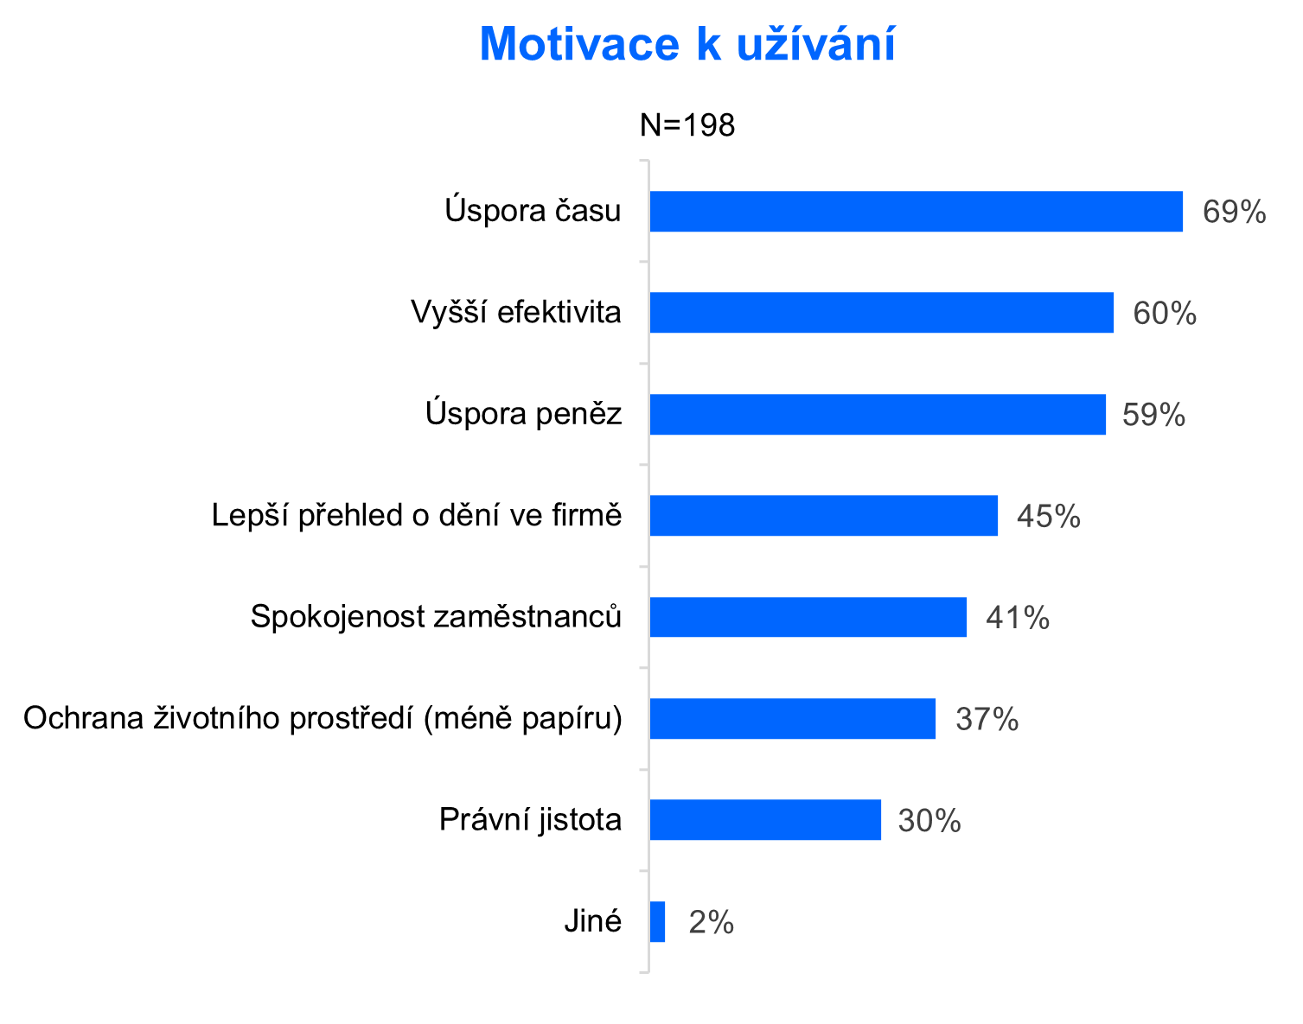
„Průzkum ukázal, že ačkoliv si výhody bezpapírové kanceláře uvědomuje čím dál více společností, hlavně v malých firmách stále panuje pocit, že co je na papíře, to se počítá. Digitalizace má přitom výhody nejen provozní, ale i právní a bezpečnostní – elektronické dokumenty jsou lépe zabezpečené proti padělání, elektronický podpis jde hůře zneužít. Nemluvě o úspoře papíru a šetření životního prostředí,“ reaguje na výsledky průzkumu Martin Vondrouš, expert na nové technologie společnosti Software602.

Pro ty, kteří bezpapírovou kancelář využívají, byla motivací pořízení nejčastěji úspora času (69 %), vyšší efektivita (60 %) a úspora peněz (59 %).

Mezi nástroji vede těsně datová schránka

Mezi konkrétními nástroji bezpapírové kanceláře u firem vyhrává datová schránka (používá ji 57 % firem, jež využívají bezpapírovou kancelář) a elektronické schvalování smluv a faktur (52 %). Na třetím místě se umístilo elektronické podepisování smluv (47 % firem).

Nejpoužívanějším kancelářským softwarem je Microsoft Office. MS Office se sdíleným diskem na serveru využívá 5 z 10 organizací. Následuje Microsoft 365 se sdíleným OneDrive (4 z 10 firem), sdílení dokumentů na Google Drive využívá přibližně pětina oslovených firem. Software602 se mezi používanými softwarovými řešeními umístil na druhém místě (jeho nástroje používá 8 % firem).

„Je zřejmé, že firmy, které bezpapírovou kancelář zcela nebo částečně využívají, oceňují zejména zjednodušení komunikace s orgány veřejné moci a usnadnění každodenní administrativy týkající se schvalování a podepisování smluv a faktur. Většinou však platí, že jakmile se firma cestou bezpapírové kanceláře vydá, rychle si uvědomí její výhody a brzy následují další oblasti, třeba elektronická archivace či evidence a schvalování žádostí,“ zakončuje Martin Vondrouš.

Měníme způsob, jak lidé pracují s dokumenty
My jsme 602®. Jsme tvůrci legendárního textového editoru T602, první elektronické pošty s archivací zásilek, prvních formulářových dokumentů s elektronickým podpisem ve formátu XML a prvního transakčního jádra v EU, které doručilo přes miliardu právně závazných digitálních dokumentů. Od roku 1991 vyvíjíme software, který lidem šetří čas, peníze a spoustu papíru. Více zde: https://www.602.cz/o-602

Kontakty pro média:

Zuzana Štefanková
PR & Event Coordinator
Software602 a.s.
Tel: +420 602 328 769
stefankova@602.cz

Marcela Vylitová
Account Manager
PRAM Consulting s.r.o.
Tel: +420 603 517 272
marcela.vylitova@pram.cz

